СПОСОБ 1: ПРИВЛЕКАТЬ ВНИМАНИЕ
КАК РЕБЕНОК МОЖЕТ БОРОТЬСЯ ЗА СВОЮ ЗНАЧИМОСТЬ?

Ребенок добивается внимания, если:
- своим поведением вызывает в вас раздражение;
- специально отвлекает, когда вы заняты важными делами;
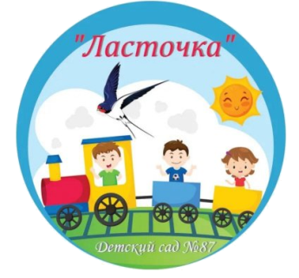
- на время прекращает плохое поведение, когда вы переключаете внимание на него и отвлекаетесь от своих дел;
- специально проявляет лень, неопрятность, забывчивость.
Рекомендации:
- хвалить и подкреплять желательные действия;
- не реагировать, если ребенок нарушает правила поведения;
- в словесной форме спокойным тоном выразить свое отношение к поведению.
СПОСОБ 2: БОРОТЬСЯ ЗА ВЛАСТЬ

Ребенок оказывается в ситуации борьбы за власть, если:
- всеми способами добивается всего, не подчиняется, дерзит, спорит;
- старается подчинить себе взрослого;
- родитель чувствует бессилие во взаимодействии с ребенком.
Рекомендуется:
- общее укрепление родительской позиции;
- не допустить коалиции ребенка с другим родителем;
- наблюдать за сферами жизни ребенка – есть ли такие, где он получает значимость? Акцентировать на них внимание.
СПОСОБ 3: ИСПОЛЬЗВАТЬ МЕСТЬ
Мы говорим о мести, если:
- ребенок часто угрожает, пугает тем, что сделает что-то плохое;
- ведет себя демонстративно, чтобы видели другие люди;
- родитель чувствует бессилие во взаимодействии с ребенком.
Рекомендуется:
- избегайте ответной мести: накричать, ударить, сделать назло;
- принимать решения в спокойном состоянии;
- использовать рекомендации к способам 1 и 2.

СПОСОБ 4: ПРОЯВЛЯТЬ НЕСОСТОЯТЕЛЬНОСТЬ

Ребенок проявляет несостоятельность, если:
- он ничего не хочет, ни за что новое не берется, говорит, что не может;
- взрослые начинают предъявлять к нему меньше требований.
Рекомендуется:
- повышать самооценку похвалой, стимулировать новую деятельность;
- не сравнивать с другими детьми, меньше критиковать, спокойно относится к тому, что не получается;
- не делать за ребенка то, что он может сделать сам;
- чаще просить о помощи, чтобы ребенок чувствовал, что в нем нуждаются, и он может вносить свой вклад.

